**Operários – Tarsila do Amaral**

A obra é pintada a tinta óleo (150cm x 205cm) e pertence a fase "Temas Sociais" da pintora.

A tela *Operários - 1933;*  tem temática social, podendo ser considerada um dos melhores registros do período de industrialização brasileira (especialmente do Estado de São Paulo). Trata de um momento histórico marcado pela migração de trabalhadores, uma classe ainda muito vulnerável e explorada, sem acesso a leis que a defendesse propriamente, Tarsila imortaliza em seu quadro as feições dos trabalhadores das fábricas.

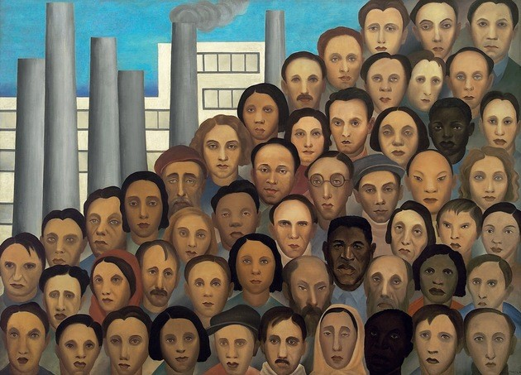

Características:

Uma das principais características da obra é o fato das faces serem bastante distintas: existem trabalhadores de todas as cores e raças representados lado a lado, ou seja, podemos interpretar que, apesar das diferenças, todos carregam no semblante feições extremamente cansadas e desesperançadas. São cinquenta e um rostos, muitos deles sobrepostos, todos sem o corpo registrado. Essa mistura de trabalhadores exibidos em sequência aponta para a massificação do trabalho. Os operários olham todos na mesma direção (para frente) e não estabelecem qualquer contato visual uns com os outros. A disposição dos trabalhadores, em um formato crescente, de pirâmide, permite que se veja a paisagem ao fundo: uma série de chaminés cinzentas de fábricas.

Contexto histórico:

O cenário não era dos mais favoráveis, o quadro Operários foi pintado um pouco após a grande crise econômica de 1929, que abalou o mundo. No Brasil, reinava o período da Era Vargas e o quadro é um retrato da industrialização paulistana. Anos antes de pintar temas sociais, Tarsila já afirmava categoricamente:

“Eu quero ser a pintora do meu país” (1923)

Releitura da obra:

Enquanto a obra original mostra vários rostos de operários amontoados na frente de uma fábrica. A releitura substitui os operários por alunos e a fábrica pela estrutura da Etec de Peruíbe, passando uma imagem atual e trazendo representatividade aos estudantes. A obra original tem dimensões de 150cm x 205cm e foi pintada com tinta a óleo, a releitura tem 140x170cm e foi pintada com tinta PVA. As cores utilizadas nessa tela são mais vivas e vibrantes, revertendo o clima depressivo da obra original.